常州市滨江中学语文组活动记录表
活动时间：2019年8月30日
活动地点：图书馆
活动参与人员：七年级备课组全体
活动具体内容（附照片文字）：
集体备课
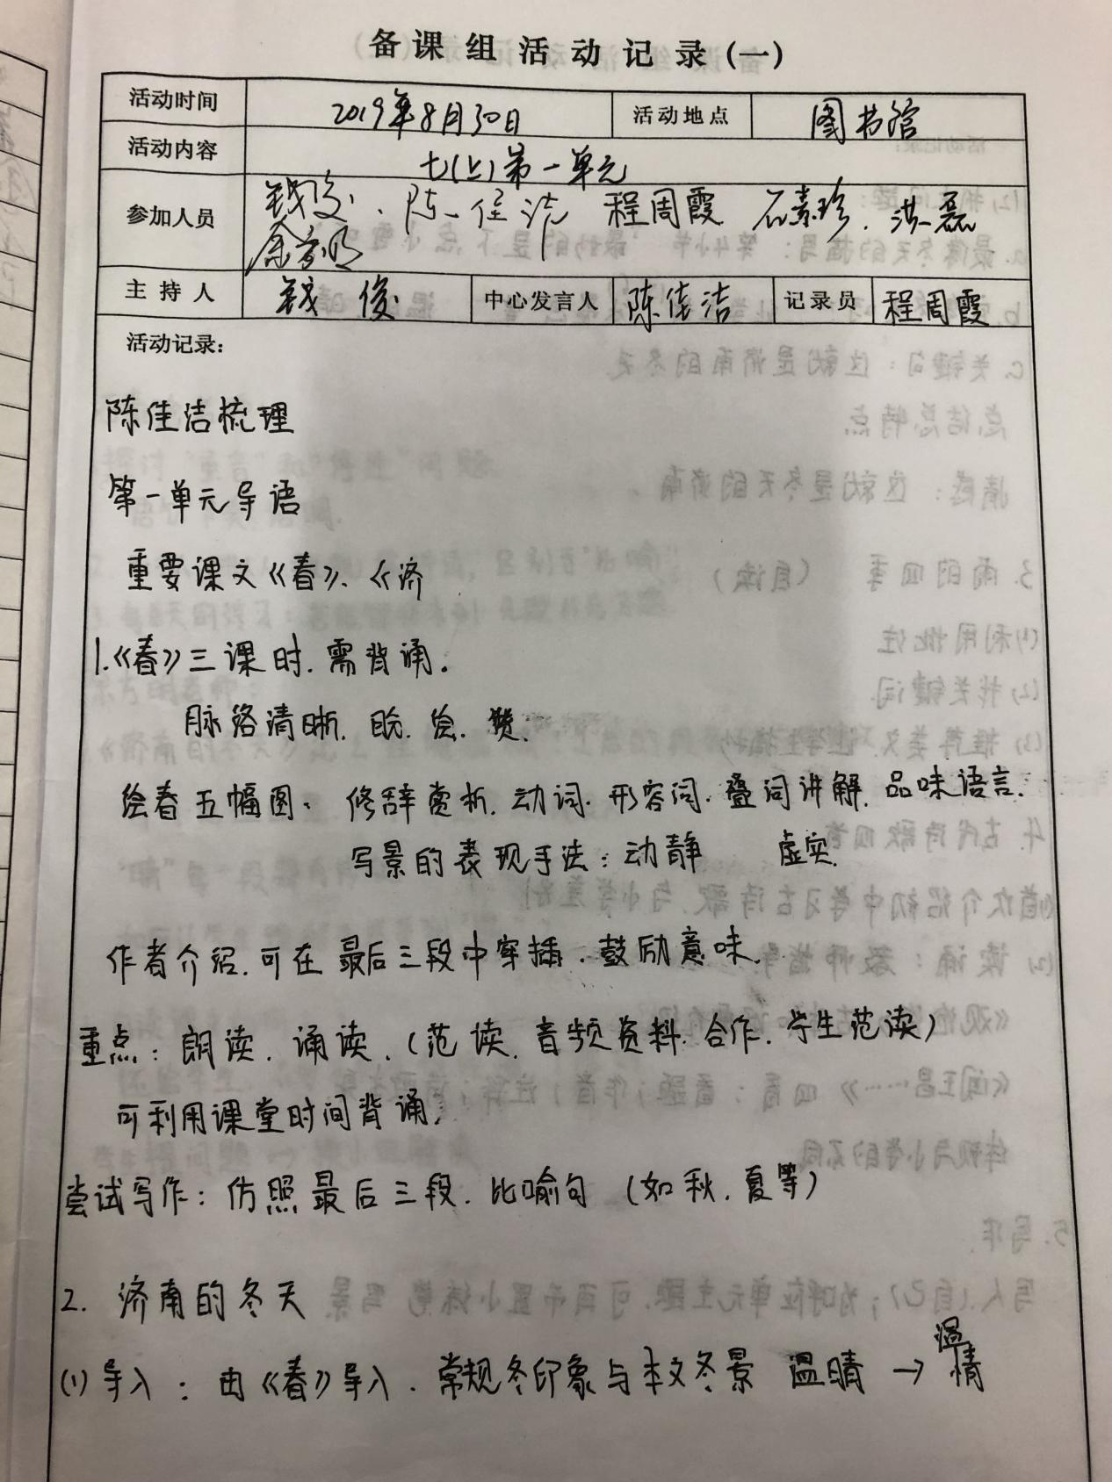
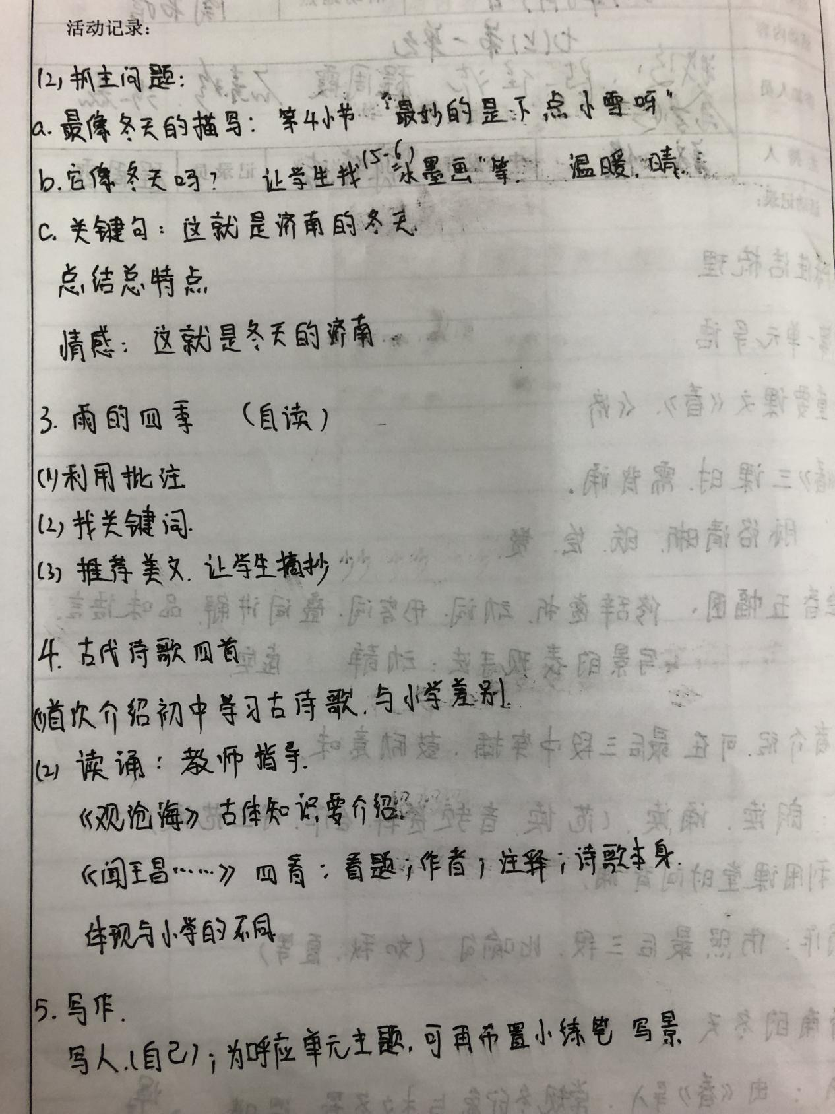

记录人：程周霞
日 期：2019年8月30日

